MINISTERSTVO FINANCIÍ SLOVENSKEJ REPUBLIKY

Manuál č.: 4/2026 - M

Verzia č.: 1.0

Vecné zameranie: Manuál pre vzájomné započítanie pohľadávok a záväzkov v ISUF v programovom
období 2021 – 2027

Vydáva: sekcia európskych fondov
Ministerstvo financií SR

Určené pre: riadiaci orgán/sprostredkovateľský orgán, platobný orgán

Počet príloh:

Dátum vydania: 28.10.2026

Dátum účinnosti: 30.10.2026

Schválil: ..................................................................
Ing. Katarína Vallová
generálna riaditeľka sekcie európskych fondov

Obsah
1. Úvod 3
1.1 Cieľ 3
1.2 Definície a pojmy 3
1.3 Skratky 4
1.4 Verzia 4
2. Evidencia vzájomného započítania pohľadávok a záväzkov v systéme ISUF 4
2.1 Započítanie sumy rovnej sume ŽOP 6
2.2 Započítanie sumy nižšej ako suma ŽOP 12
2.3 Vysporiadanie PD započítaním a odúčtovanie PD započítaním 18
2.4 Zmena na doklade ZA pred vytvorením PP 21
2.5 Zneplatnenie RD k ŽOP s kompenzáciou pred úhradou ŽOP 24

Úvod

Cieľ

Hlavným cieľom manuálu pre vzájomné započítanie pohľadávok a záväzkov v systéme ISUF je popísať proces spracovania žiadosti o platbu, v rámci ktorej dochádza k započítaniu pohľadávkových dokladov. Manuál je určený pre účtovníkov subjektu vykonávajúceho platby a platobného orgánu.

Definície a pojmy

Pre účely tohto manuálu sa rozumie:

- ISUF – informačný systém účtovania fondov – samostatný účtovný systém, vyvíjaný a spravovaný platobným orgánom, subjektov zapojených do finančného riadenia a implementácie fondov EÚ (platobný orgán a subjekt vykonávajúci platbu) pre účtovanie transakcií týkajúcich sa projektov pri dodržaní jednotného postupu účtovania, poskytovania výstupov z účtovníctva a spracovania údajov vyhovujúcich požiadavkám Európskej komisie a požiadavkám národnej legislatívy pre vedenie účtovníctva. Prostredníctvom ISUF je zabezpečovaný aj výkon platieb platobného orgánu a subjektov vykonávajúcich platbu. Ide o integrovaný informačný systém účtovného, finančného a ekonomického riadenia prostriedkov. Účtovníctvo sa vedie v elektronickej forme s použitím softvéru SAP a je súčasťou informačného systému účtovania fondov EÚ. Systém ISUF je založený na spracovávaní procesov v prostredí SAP prostredníctvom modulov:
- IM – investičný manažment
- PS – riadenie projektov
- FI – finančné účtovníctvo
- FM – riadenie rozpočtu
- MM – materiálové hospodárstvo

- IT monitorovací systém 2021+ (ďalej len „ITMS21+“) – informačný systém, ktorý zahŕňa štandardizované procesy programového a projektového riadenia. Obsahuje údaje, ktoré sú potrebné na transparentné a efektívne riadenie, finančné riadenie a kontrolu poskytovania príspevku. Prostredníctvom ITMS21+ sa elektronicky vymieňajú údaje s údajmi v informačných systémoch Európskej komisie určených pre správu európskych fondov a s inými vnútroštátnymi informačnými systémami vrátane ISUF, pre ktorý je zdrojovým systémom v rámci integračného rozhrania.

- Aplikácia ManEx (ďalej len „ISŠP“) –aplikácia, ktorá slúži klientom Štátnej pokladnice na riadenie a správu ich výdavkov.

Skratky

Skratka | Popis
DAL | Strana DAL v účtovnom doklade
EU | Európska únia
ISUF | Informačný systém účtovania fondov
IS ŠP | Informačný systém Štátnej pokladnice
ITMS21+ | Informačný a monitorovací systém pre programové obdobie 2021 - 2027
MD | Strana Má dať v účtovnom doklade
N | Nezrovnalosť
PD | Pohľadávkový doklad
PO | Platobný orgán
PP | Platobný príkaz
PR | Predfinancovanie
RD | Rezervačný doklad
REF | Refundácia / priebežná platba
RKL | Rozpočtová klasifikácia
SVP | Subjekt vykonávajúci platbu
SŽP | Súhrnná žiadosť o platbu
ŠR | Štátny rozpočet
ŠRO | Štátna rozpočtová organizácia
UK | Účtovací kľúč
VS | Variabilný symbol
ZP | Zálohová platba
ŽOP | Žiadosť o platbu
ŽoVFP | Žiadosť o vrátenie finančných prostriedkov

Verzia

Dátum aktualizácie | Verzia
28.10.2026 | 1.0 – zverejnenie manuálu

Evidencia vzájomného započítania pohľadávok a záväzkov v systéme ISUF

Vzájomné započítanie pohľadávok a záväzkov je možné vykonať, ak sú splnené nasledovné podmienky:

- započítanie v rámci jedného projektu prijímateľa
- prijímateľ nesmie mať právnu formu ŠRO, okrem prípadu znovu oprávnenia výdavkov, v ktorom sa suma výdavkov v ŽOP rovná započítanej sume PD
- ŽOP musí byť typu REF, ZP alebo PR
- pohľadávka existuje v systéme ISUF (má vygenerovaný VS v systéme ITMS21+)
- v jednej ŽOP môže byť započítaných niekoľko PD
- jeden PD môže byť započítaný vo viacerých ŽOP
- započítaná suma musí byť nižšia alebo rovná sume ŽOP
- započítané môžu byť iba tieto dôvody vrátenia:
- vrátenie v súlade so zmluvou (s dopadom aj bez dopadu na rozpočet EU)
- vrátenie príjmu z projektu
- vrátenie zistenej nezrovnalosti – (s dopadom aj bez dopadu na rozpočet EU, avšak zároveň sa nejedná o systémovú nezrovnalosť)
- vrátenie ZP/PR

- započítané môžu byť tieto typy pohľadávkových dokladov:
- ŽoVFP
- rozhodnutie
- vrátenie z vlastnej iniciatívy (pokiaľ neprišlo k vráteniu finančných prostriedkov zo strany prijímateľa)
- započítanie sa v ISUF vykonáva prednostne na zdrojoch bežného roka (1* zdrojoch)

Pri rezervovaní ŽOP so vzájomným započítaním pohľadávok a záväzkov (ďalej „kompenzácia“) dochádza v ISUF ku kontrole voľných zdrojov v rozpočte SVP, pričom sa prioritne vyplácajú 3* zdroje, t.j. PD sa započítava na 1* zdrojoch. V rozpočte SVP sa vytvorí obligo v netto sume na výdavkových položkách (záväzky mínus pohľadávky). Na PD, ktorý je zaradený do rezervovanej ŽOP s kompenzáciou, nebude možné z ITMS21+ poslať zmenu – zníženie sumy PD na sumu nižšiu, než je započítaná v ŽOP a taktiež nebude možné prijať splátkový kalendár. Ak by v čase rezervovanej ŽOP s kompenzáciou prišlo súčasne k úhrade PD bankovým prevodom, ktorý je započítaný v danej ŽOP, ISUF kontroluje voľný zostatok PD už aj vrátane započítanej sumy v ŽOP. Pokiaľ je voľný zostatok PD nižší ako prijatá úhrada bankovým prevodom, sumu, ktorú je ešte možné zaúčtovať ako úhradu k PD ISUF automaticky zaúčtuje a sumu, ktorá prevyšuje voľný zostatok na PD ISUF ponechá v nespracovaných transakciách. Takúto úhradu musí účtovník buď zaúčtovať ako prijatú mylnú platbu, ktorú je potrebné poslať späť prijímateľovi alebo ju identifikovať (v prípade, že ŽOP s kompenzáciou by bola pred uhradením prijímateľovi zneplatnená).

V systéme ISUF dochádza po úhrade ŽOP s kompenzáciou k automatickému odúčtovaniu PD na SVP a PO (na PO iba za časť EU, ak je PD s dopadom na rozpočet EU).

Pri vzájomnom započítaní pohľadávok a záväzkov v systéme ISUF môžu nastať 2 rôzne situácie a to:

- Započítaná suma PD je rovná sume ŽOP

Pri započítaní sumy rovnej sume ŽOP vzniká nulový záväzok. T.j. ŽOP je v momente rezervácie uhradená, preto už v tomto momente prichádza k odúčtovaniu PD buď v celkovej sume (pokiaľ sa voľný zostatok PD = započítanej sume PD) alebo čiastočne (pokiaľ je voľný zostatok PD > započítaná suma PD).

- Započítaná suma je nižšia ako suma ŽOP

Pri započítaní sumy nižšej ako suma ŽOP vzniká záväzok. V momente rezervácie ešte neprichádza k úhrade záväzku, iba k vytvoreniu obliga. Až zaúčtovaním úhrady záväzku prichádza k odúčtovaniu PD buď v celkovej sume (pokiaľ sa voľný zostatok PD = započítanej sume PD) alebo čiastočne (pokiaľ je voľný zostatok PD > započítaná suma PD).

Tabuľka č.1

Prehľad účtovania kompenzácií na SVP v prípade započítania PD s dopadom na rozpočet EU

1. | Existujúca pohľadávka v ISUF r. 2025 | 378/648 | 100
2. | Odúčtovanie existujúcej pohľadávky r. 2026 | 648/378  548/648  351/589 | 40  40  40
3. | ŽOP s kompenzáciou v pôvodnej sume  Poníženie záväzku v sume pohľadávky | 587/379  379/587 | 700 (300 ŠR,400 EU)  90 (40 ŠR, 50 EU)
4. | SŽP - pôvodná suma pohľadávky  SŽP - započítaná suma pohľadávky | 378/648  648/378 | 400  50

Tabuľka č. 2

Prehľad účtovania kompenzácií na PO v prípade započítania PD s dopadom na rozpočet EU

1. | Existujúca pohľadávka v ISUF r.2025 | 378/648 | 200
2. | Odúčtovanie existujúcej pohľadávky r. 2026 | 648/378  548/648 | 50  50
3. | SŽP - pôvodná suma záväzku  SŽP - započítaná suma záväzku | 548/379  379/548 | 400  50

Tabuľka č.3

Prehľad účtovania kompenzácií na SVP v prípade započítania PD bez dopadu na rozpočet EU ( dôvod vrátenia – vrátenie nezúčtovanej ZP/PR)

1. | Existujúca pohľadávka v ISUF r. 2025 | 378/314 | 300 (100 ŠR, 200 EU)
2. | Odúčtovanie existujúcej pohľadávky r. 2026 | 353/378 | 90 (40 ŠR, 50 EU)
3. | ŽOP s kompenzáciou v pôvodnej sume  Poníženie záväzku v sume pohľadávky | 587/379  379/587 | 700 (300 ŠR,400 EU)  90 (40 ŠR, 50 EU)
4. | SŽP - pôvodná suma pohľadávky  PD sa v SŽP nezapočítava, keďže je bez dopadu na rozpočet EU | 378/648 | 400

Tabuľka č.4

Prehľad účtovania kompenzácií na SVP v prípade započítania PD bez dopadu na rozpočet EU ( iné dôvody vrátenia ako vrátenie nezúčtovanej ZP/PR)

1. | Existujúca pohľadávka v ISUF r. 2025 | 378/648 | 300 (100 ŠR, 200 EU)
2. | Odúčtovanie existujúcej pohľadávky r. 2026 | 648/378  548/648  351/589 | 90 (40 ŠR, 50 EU)  90 (40 ŠR, 50 EU)  90 (40 ŠR, 50 EU)
3. | ŽOP s kompenzáciou v pôvodnej sume  Poníženie záväzku v sume pohľadávky | 587/379  379/587 | 700 (300 ŠR,400 EU)  90 (40 ŠR, 50 EU)
4. | SŽP - pôvodná suma pohľadávky  PD sa v SŽP nezapočítava, keďže je bez dopadu na rozpočet EU | 378/648 | 400

Poznámka: V tabuľke č. 3 a č.4 je žltou farbou zvýraznený hlavný rozdiel medzi odúčtovaní PD bez dopadu na rozpočet EU s dôvodom vrátenia nezúčtovanej ZP/PR a odúčtovaním PD bez dopadu na rozpočet EU s dôvodom vrátenia iným ako vrátenie nezúčtovanej ZP/PR.

Tabuľka č. 5

Prehľad účtovania kompenzácií na PO v prípade započítania PD bez dopadu na rozpočet EU

1. | SŽP - pôvodná suma záväzku | 548/379 | 400

Započítanie sumy rovnej sume ŽOP

Odúčtovanie PD v transakcii FBL5N na SVP a PO

V momente rezervácie ŽOP so vzájomným započítaním PD v rovnakej sume ako sú výdavky ŽOP dochádza k odúčtovaniu PD vo výške, ktorá sa započítava so záväzkom. Odúčtovanie PD na PO aj SVP si používateľ skontroluje cez transakciu FBL5N. V prípade, že by prišlo k zneplatneniu nulovej žop (neštandardná situácia), je potrebné požiadať garantov ISUF cez cpu@datacentrum.sk o úpravu odúčtovaných PD (zrušenie odúčtovania a úprava v databáze k PD).

Obrazovka č. 1 Transakcia FBL5N – odúčtované PD na SVP a PO
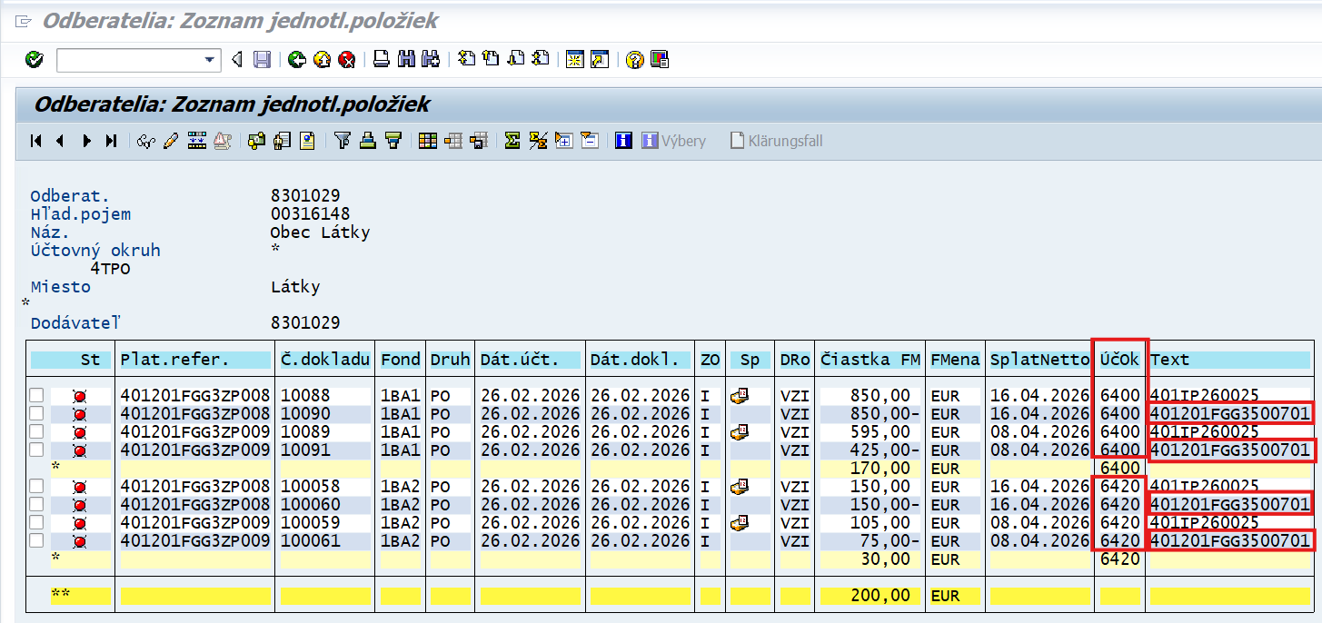
Na odúčtovanom PD sa v poli text nachádza informácia o kóde ŽOP, v rámci ktorej bol PD započítaný. Pokiaľ je odúčtovaný PD z bežného roka, odúčtovanie na SVP aj PO je iba opačným zápisom, t.j. 648/378, prípadne 353/378 (vrátenie ZP/PR). Pri odúčtovaní PD na SVP z minulých rokov je v zápise zároveň uvedené účtovanie 548/648 a 351/589 (okrem dôvodu vrátenia ZP/PR). Pri odúčtovaní PD na PO z minulých rokov je v zápise zároveň uvedené iba účtovanie 548/648.
Poznámka: Pokiaľ je pohľadávka odúčtovaná iba čiastočne, doklady PO sa nevyrovnávajú.

Poznámka: Pokiaľ je pohľadávka odúčtovaná v celej výške, doklady PO sa vyrovnávajú cez transakciu F-32 v zmysle manuálu pre automatické účtovanie nezrovnalostí a vrátení v programovom období 2021-2027 v ISUF.

Obrazovka č. 2 Doklady odúčtovania pohľadávok na PO
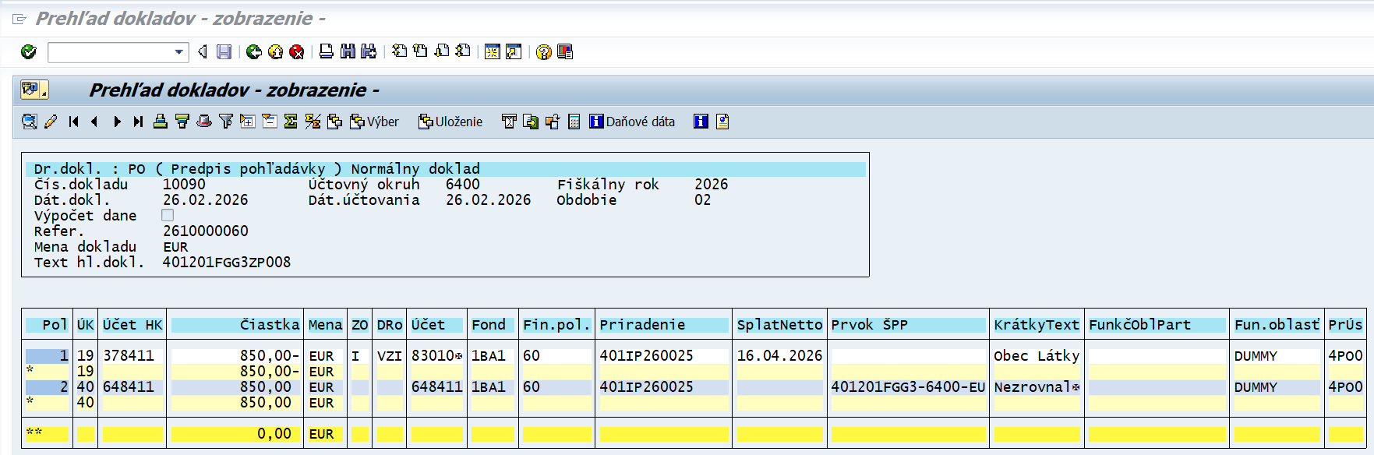
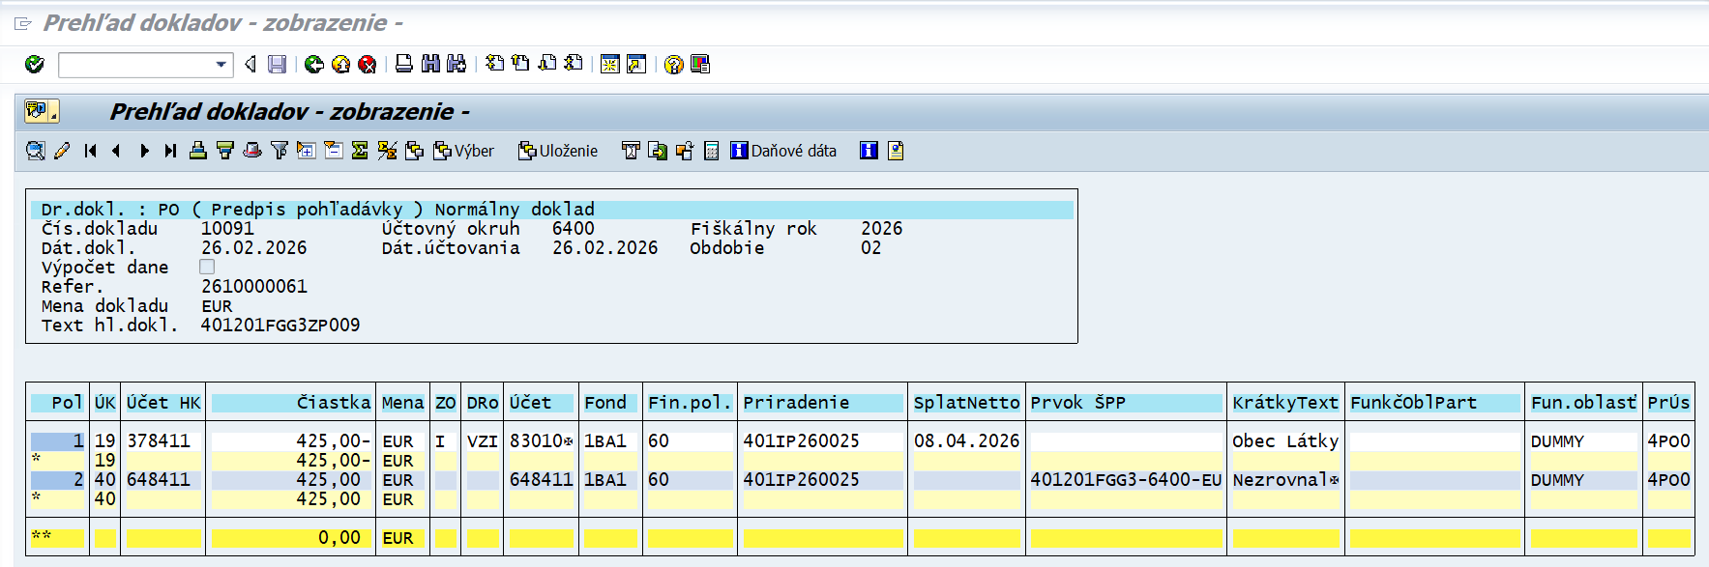
Obrazovka č. 3 Doklady odúčtovania pohľadávok na SVP
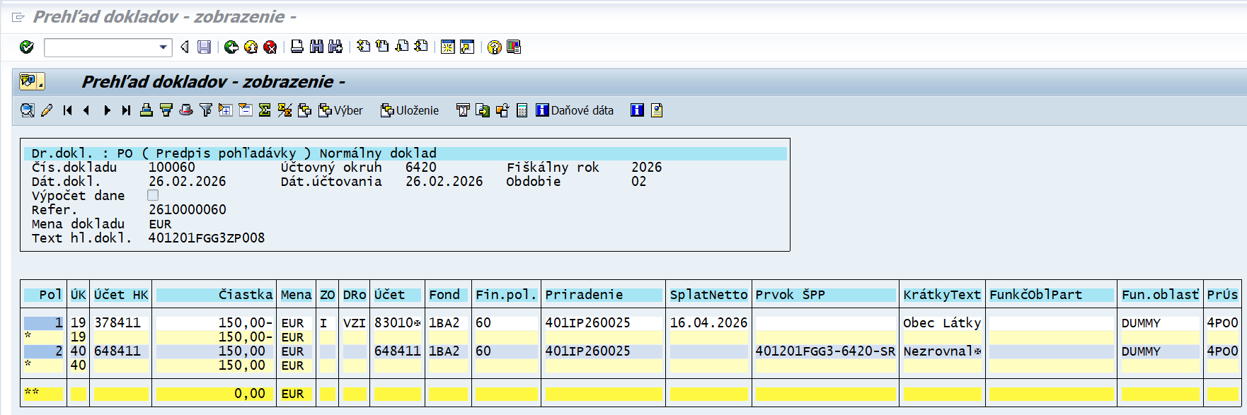
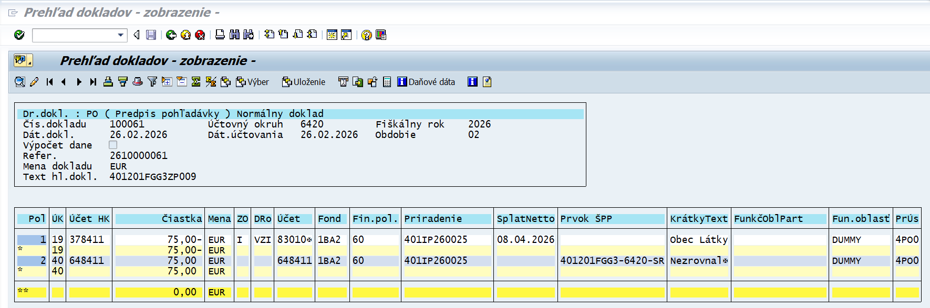

RD k ŽOP s kompenzáciou v transakcii FMX3 na SVP

Obrazovka č. 4 Transakcia FMX3 - RD k ŽOP s kompenzáciou
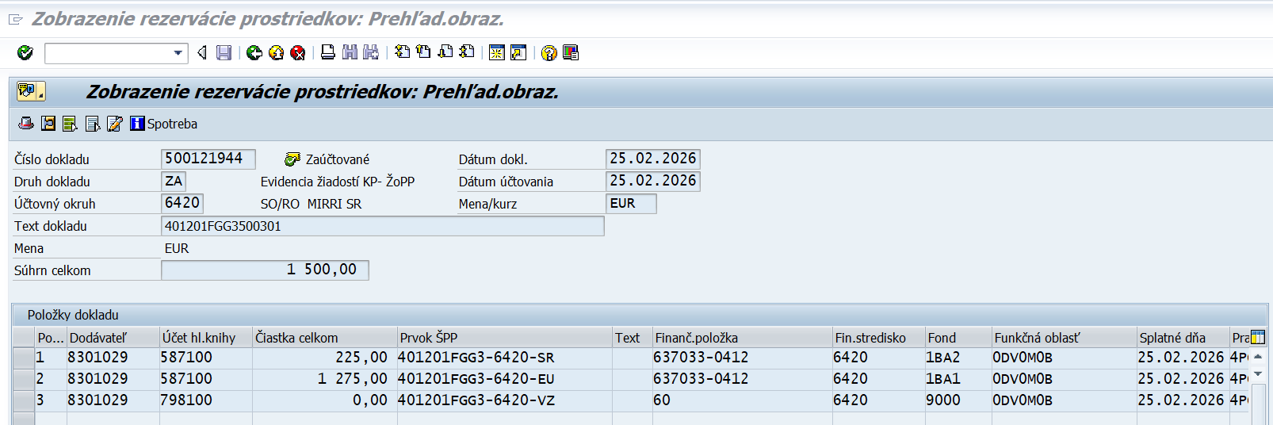
Rezervované sumy na ŽOP sú pôvodné sumy záväzku bez kompenzácie.

Obrazovka č. 5 Informácia o kompenzácii ŽOP
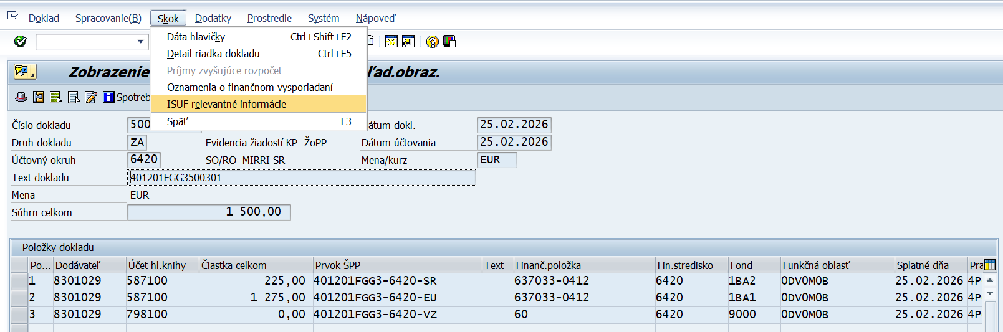
V hornom menu cez „Skok“ – „ISUF relevantné informácie“ je informácia o kompenzácii na ŽOP.

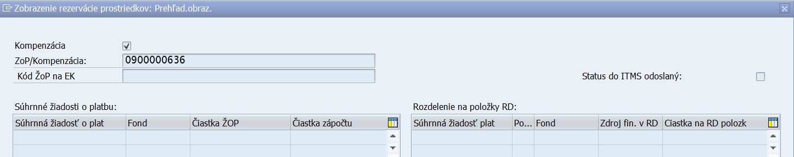
Pole „Kompenzácia“ je zakliknuté a v poli „ZOP/Kompenzácia“ sa nachádza číslo RD k započítanej výške pohľadávky.

RD ku kompenzácii v transakcii FMV3 na SVP

Ku kompenzovanej výške pohľadávky používateľ dohľadá RD cez transakciu FMV3.
Obrazovka č. 6 Transakcia FMV3 – zobrazenie RD k započítanej výške pohľadávky
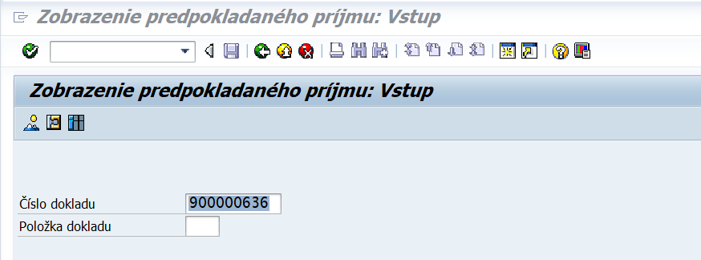

Obrazovka č. 7 RD k započítanej výške pohľadávky
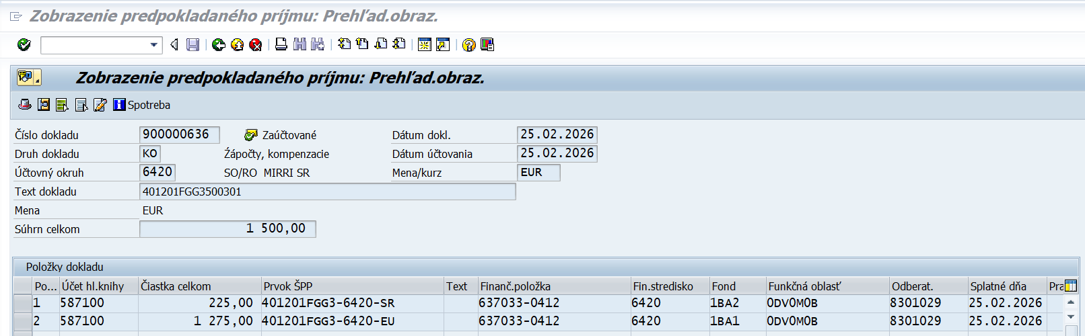
Keďže započítaná výška pohľadávky je rovnaká ako suma záväzku, sumy na RD k započítanej výške pohľadávky sú rovnaké ako na RD k ŽOP s kompenzáciou.

ŽOP s kompenzáciou v transakcii FMV3 alebo FMX3 na SVP
Obrazovka č. 8 Transakcia FMV3 alebo FMX3 – ŽOP s kompenzáciou zobrazená cez spotrebu
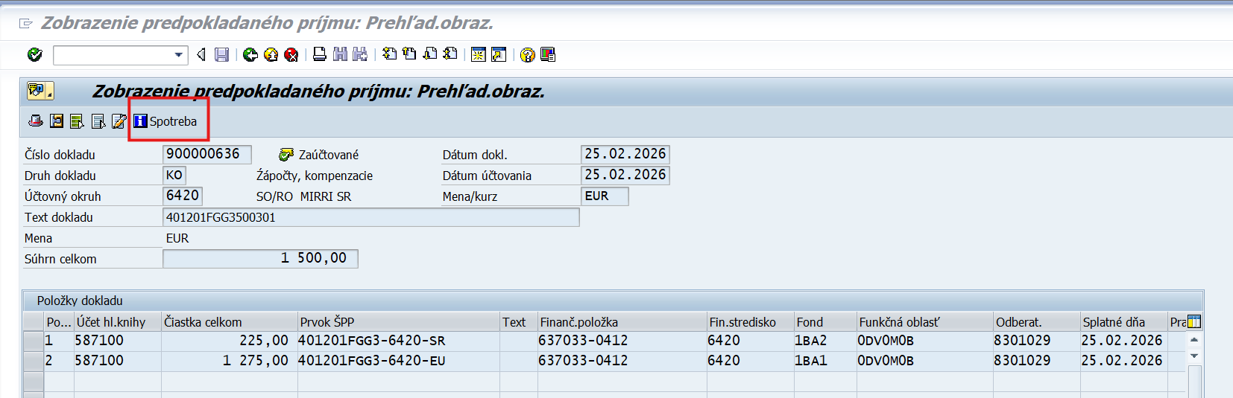
Po rezervovaní ŽOP s kompenzáciou dochádza ku generovaniu záväzku, ktorý si je možné zobraziť cez ikonu „Spotreba“ v transakcii FMV3 alebo FMX3.

Obrazovka č. 9 Zobrazenie nulového záväzku
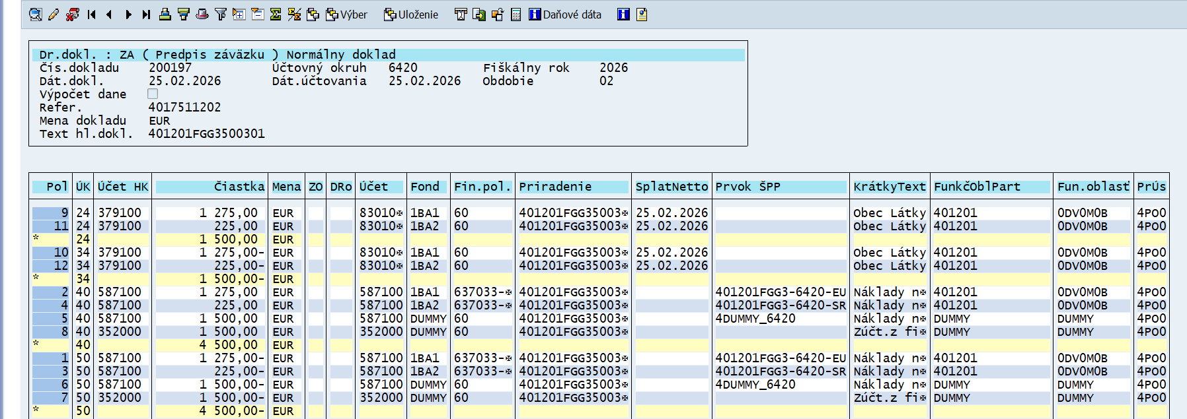
V tomto prípade ide o nulový záväzok, nakoľko PD>ŽOP, t.j. započítaná suma pohľadávky je iba vo výške záväzku.
Doklad záväzku je zaúčtovaný brutto systémom, t.j. pôvodná suma záväzku je uvedená na strane DAL účtu 379100 a poníženie záväzku v sume započítanej pohľadávky je uvedené na strane MD účtu 379100. Na doklade ŽOP nie je uvedený odkaz na PD, ktorý je v rámci ŽOP započítaný.

SŽP v transakcii Z4PO_SUMPLATB na SVP
Obrazovka č. 10 Položky SŽP v transakcii Z4PO_SUMPLATB
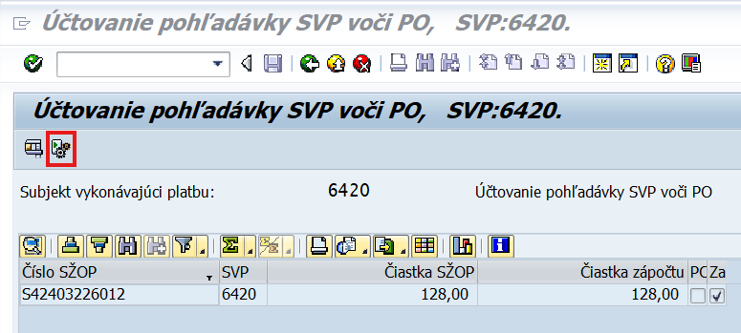
V prípade, že sa v SŽP schvália ŽOP, ktoré sú všetky kompenzované v plnej výške, v transakcii Z4PO_SUMPLATB na SVP sa vygeneruje nulová pohľadávka zo SŽP. Položku SŽP používateľ označí a klikne na ikonu „zaúčtovanie SŽP“.

Obrazovka č. 11 Nulová pohľadávka na SVP po zaúčtovaní SŽP
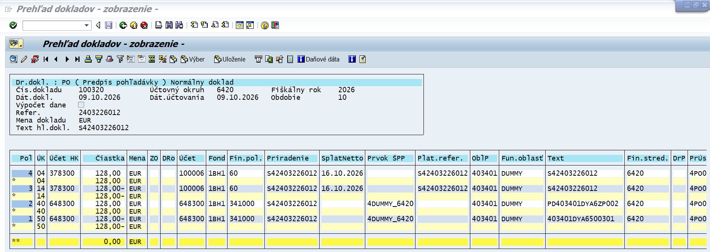
Doklad pohľadávky je zaúčtovaný brutto systémom, t.j. pôvodná suma pohľadávky (ŽOP na preplatenie bez kompenzácie) je uvedená na strane MD účtu 378300 a poníženie pohľadávky (suma započítaných pohľadávok v ŽOP) je uvedené na strane DAL účtu 378300.

SŽP v transakcii Z4PO_SUMPLATB na PO
Obrazovka č. 12 Položky SŽP v transakcii Z4PO_SUMPLATB
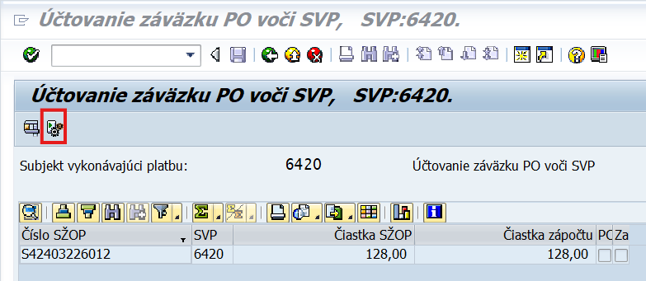
V prípade, že sa v SŽP schvália ŽOP, ktoré sú všetky kompenzované v plnej výške, v transakcii Z4PO_SUMPLATB na PO sa vygeneruje nulový záväzok zo SŽP. Položku SŽP používateľ označí a klikne na ikonu „zaúčtovanie SŽP“.

Obrazovka č. 13 Nulový záväzok na PO po zaúčtovaní SŽP
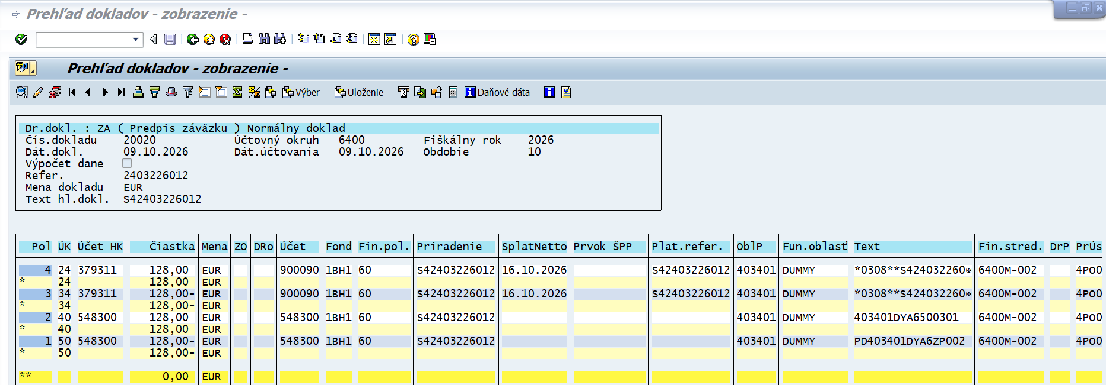
Doklad záväzku je zaúčtovaný brutto systémom, t.j. pôvodná suma záväzku (ŽOP na preplatenie bez kompenzácie) je uvedená na strane DAL účtu 379311 a poníženie záväzku (suma započítaných pohľadávok v ŽOP) je uvedené na strane MD účtu 379311.

Započítanie sumy nižšej ako suma ŽOP

Odúčtovanie PD v transakcii FBL5N na SVP a PO

V momente odoslania statusu úhrady (zo systému ISUF do ITMS21+) k ŽOP s kompenzáciou dochádza k odúčtovaniu PD vo výške, ktorá sa započítava so záväzkom. Odúčtovanie PD na PO aj SVP si používateľ skontroluje cez transakciu FBL5N.

Obrazovka č. 14 Transakcia FBL5N – odúčtované PD na SVP a PO
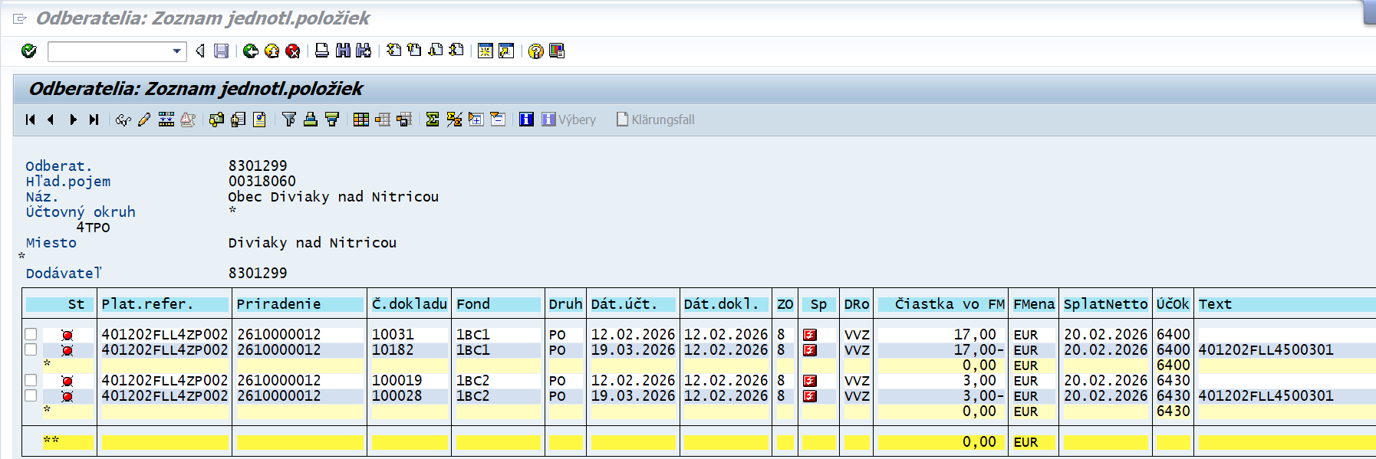
Na odúčtovanom PD sa v poli text nachádza informácia o kóde ŽOP, v rámci ktorej bol PD započítaný. Pokiaľ je odúčtovaný PD z bežného roka, odúčtovanie na SVP aj PO je iba opačným zápisom, t.j. 648/378, prípadne 353/378 (pri dôvode vrátenia nezúčtovaná ZP/PR). Pri odúčtovaní PD na SVP z minulých rokov je v zápise zároveň uvedené účtovanie 548/648 a 351/589 (okrem dôvodu vrátenia nezúčtovaná ZP/PR). Pri odúčtovaní PD na PO z minulých rokov je v zápise zároveň uvedené iba účtovanie 548/648.
Poznámka: Pokiaľ je pohľadávka odúčtovaná iba čiastočne, doklady PO sa nevyrovnávajú.

Poznámka: Pokiaľ je pohľadávka odúčtovaná v celej výške, doklady PO sa vyrovnávajú cez transakciu F-32 v zmysle manuálu pre automatické účtovanie nezrovnalostí a vrátení v programovom období 2021-2027 v ISUF.

Obrazovka č. 15 Doklad odúčtovania pohľadávky na PO
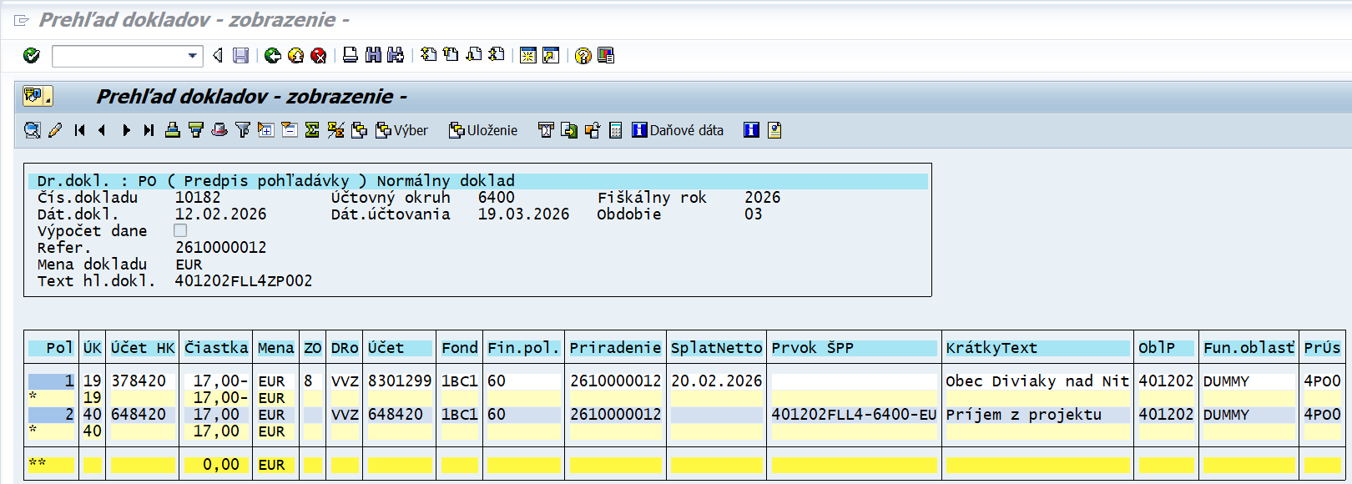

Obrazovka č. 16 Doklad odúčtovania pohľadávky na SVP
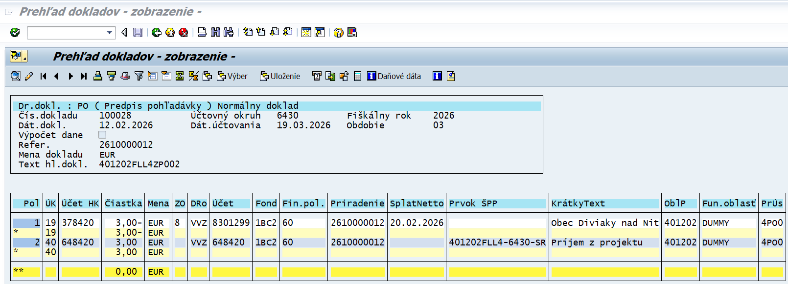

RD k ŽOP s kompenzáciou v transakcii FMX3 na SVP

Obrazovka č. 17 Transakcia FMX3 - RD k ŽOP s kompenzáciou
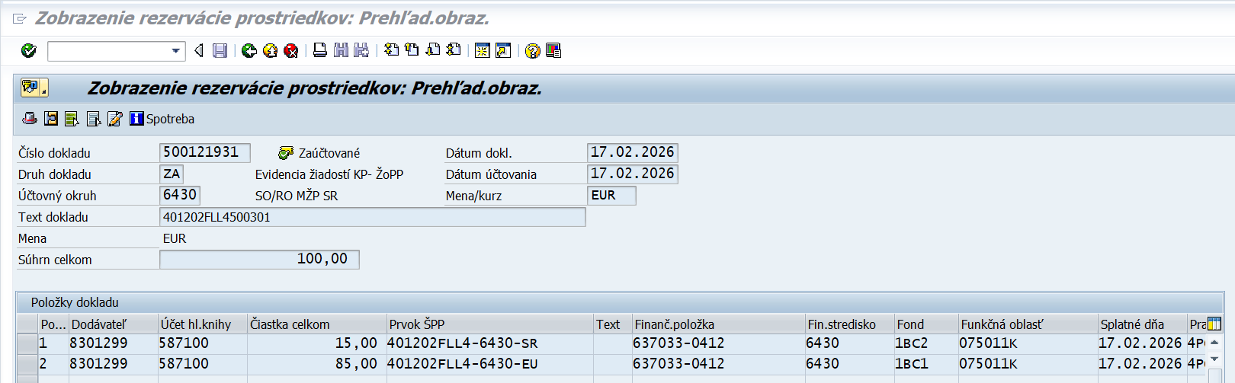
Rezervované sumy na ŽOP sú pôvodné sumy záväzku bez kompenzácie.

Obrazovka č. 18 Informácia o kompenzácii ŽOP
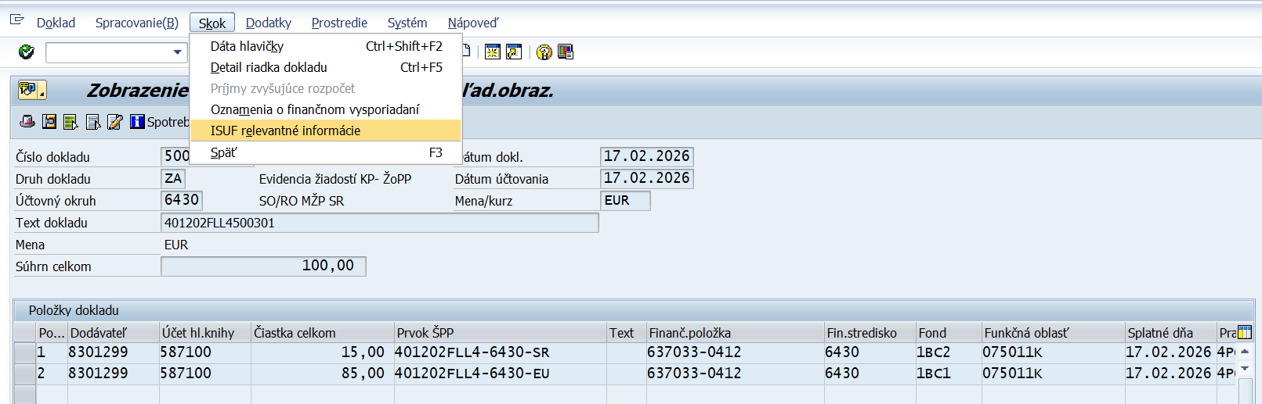
V hornom menu cez „Skok“ – „ISUF relevantné informácie“ je informácia o kompenzácii na ŽOP.

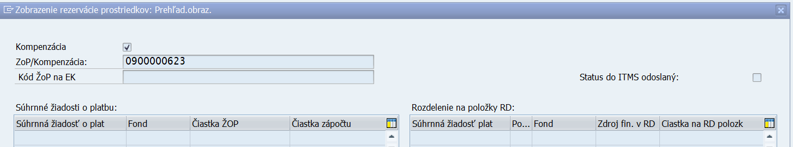
Pole kompenzácia je zakliknuté a v poli „ZOP/Kompenzácia“ sa nachádza číslo RD k započítanej výške pohľadávky.

RD ku kompenzácii v transakcii FMV3 na SVP

Ku kompenzovanej výške pohľadávky používateľ dohľadá RD cez transakciu FMV3.

Obrazovka č. 19 Transakcia FMV3 – zobrazenie RD k započítanej výške pohľadávky
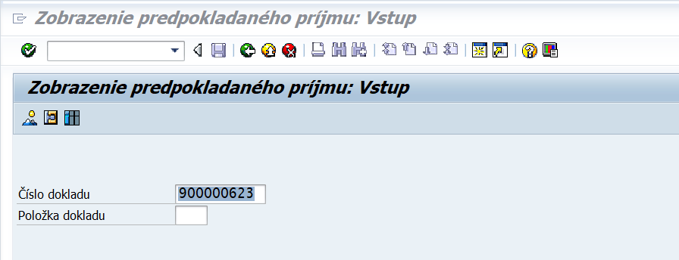
Obrazovka č. 20 RD k započítanej výške pohľadávky
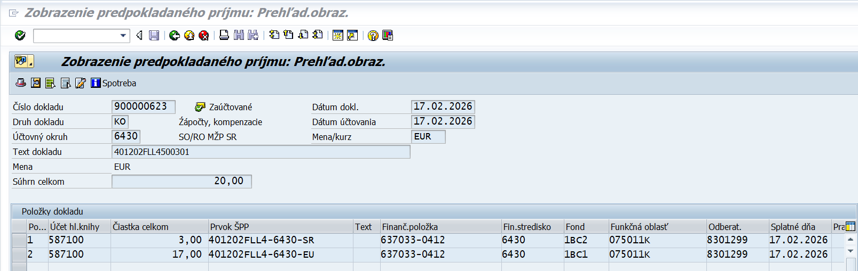
Keďže započítaná suma pohľadávky je nižšia ako suma záväzku, sumy na RD k započítanej výške pohľadávky sú nižšie ako na RD k ŽOP s kompenzáciou. Sú vo výške celkovej pohľadávky, ktorá sa započítala.

ŽOP s kompenzáciou v transakcii FMV3 alebo FMX3 na SVP

Obrazovka č. 21 Transakcia FMV3 alebo FMX3 – ŽOP s kompenzáciou zobrazená cez spotrebu
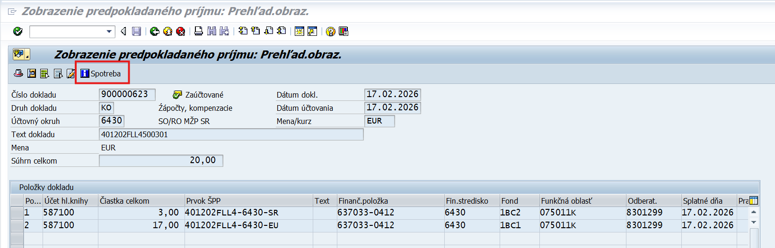
Po rezervovaní ŽOP s kompenzáciou dochádza ku generovaniu záväzku, ktorý si je možné zobraziť cez ikonu „Spotreba“ v transakcii FMV3 alebo FMX3.

Obrazovka č. 22 Zobrazenie záväzku na úhradu
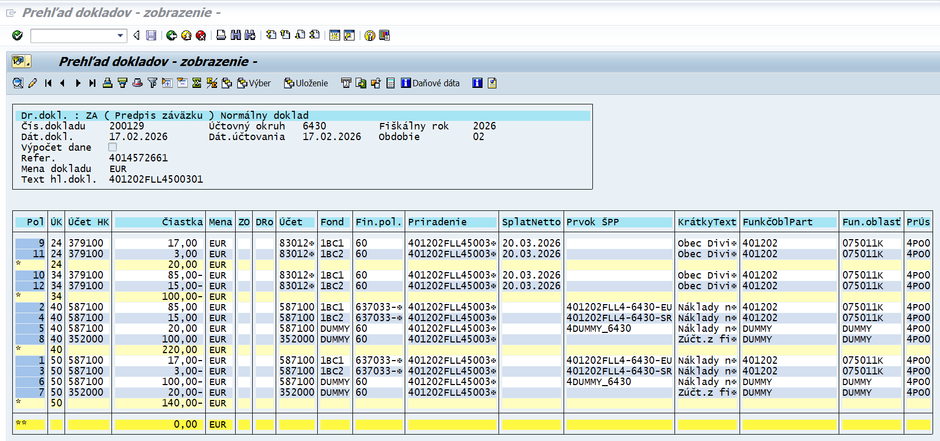
Doklad záväzku je zaúčtovaný brutto systémom, t.j. pôvodná suma záväzku je uvedená na strane DAL účtu 379100 a poníženie záväzku v sume započítanej pohľadávky je uvedené na strane MD účtu 379100. Záväzok vchádza do platobného príkazu ako rozdiel položiek strany DAL a strany MD účtu 379100. Na doklade ŽOP nie je uvedený odkaz na PD, ktorý je v rámci ŽOP započítaný.

SŽP v transakcii Z4PO_SUMPLATB na SVP
Obrazovka č. 23 Položky SŽP v transakcii Z4PO_SUMPLATB
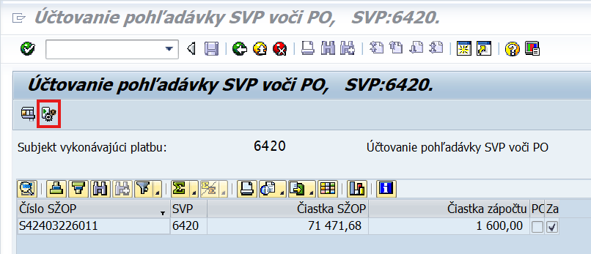
V prípade, že sa v SŽP schvália ŽOP, ktoré nie sú kompenzované v plnej výške, v transakcii Z4PO_SUMPLATB na SVP sa vygeneruje pohľadávka zo SŽP. Položku SŽP používateľ označí a klikne na ikonu „zaúčtovanie SŽP“.

Obrazovka č. 24 Pohľadávka na SVP po zaúčtovaní SŽP
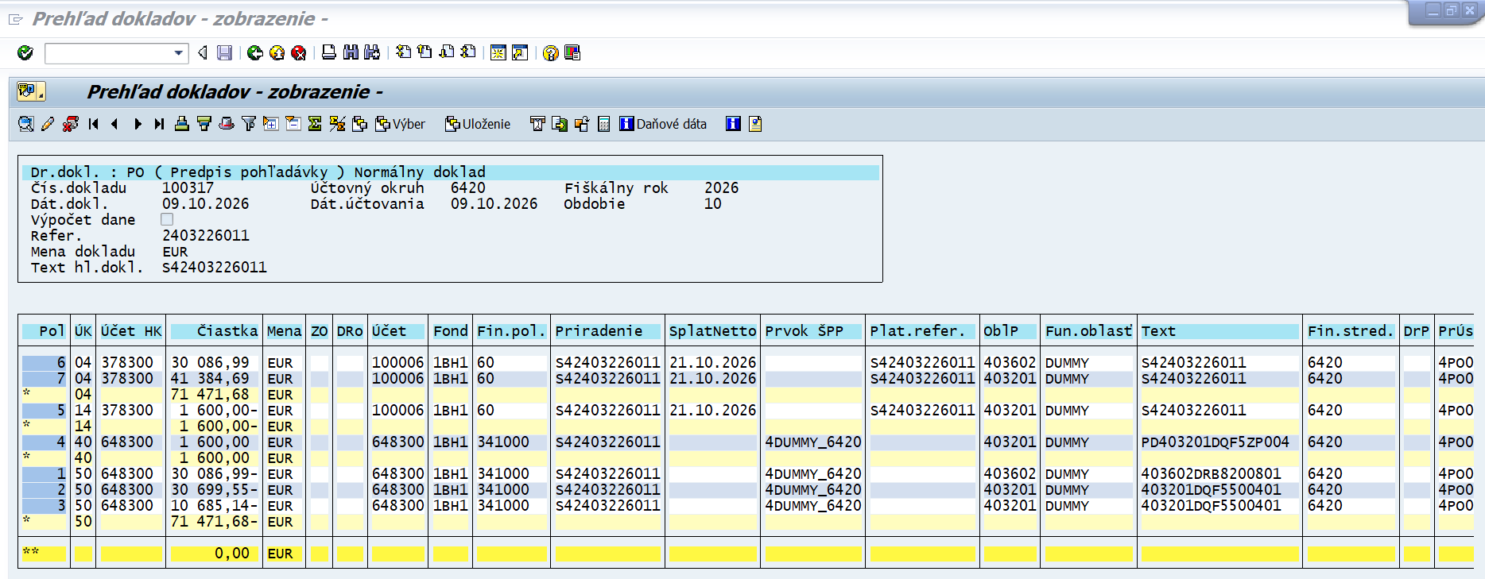
Doklad pohľadávky je zaúčtovaný brutto systémom, t.j. pôvodná suma pohľadávky (SŽP na preplatenie bez kompenzácie) je uvedená na strane MD účtu 378300 a poníženie pohľadávky (suma započítaných pohľadávok v SŽP) je uvedené na strane DAL účtu 378300. Úhrada pohľadávky z PO bude vo výške rozdielu strany MD a DAL účtu 378300.

SŽP v transakcii Z4PO_SUMPLATB na PO
Obrazovka č. 25 Položky SŽP v transakcii Z4PO_SUMPLATB
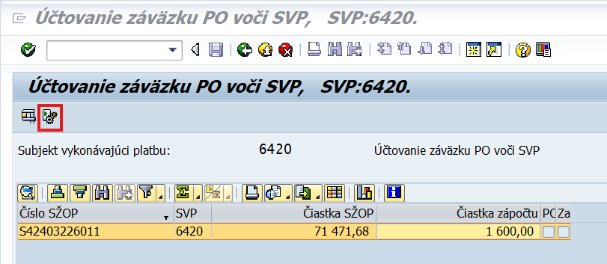
V prípade, že sa v SŽP schvália ŽOP, ktoré nie sú kompenzované v plnej výške, v transakcii Z4PO_SUMPLATB na PO sa vygeneruje záväzok zo SŽP. Položku SŽP používateľ označí a klikne na ikonu „zaúčtovanie SŽP“.

Obrazovka č. 26 Záväzok na PO po zaúčtovaní SŽP
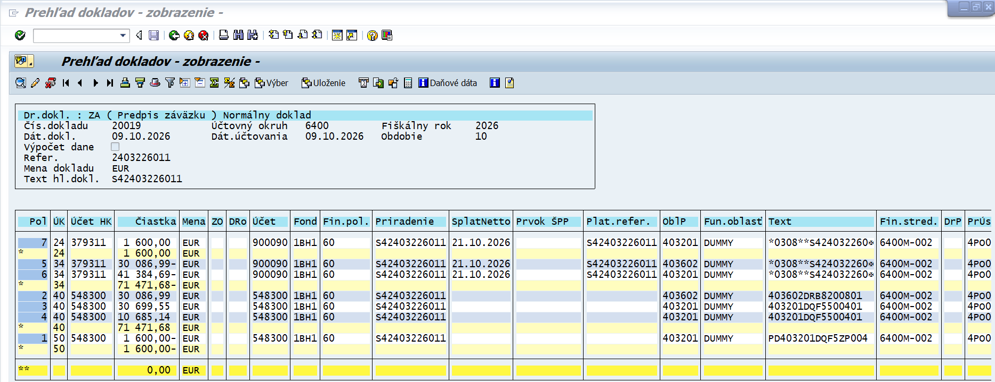
Doklad záväzku je zaúčtovaný brutto systémom, t.j. pôvodná suma záväzku (SŽP na preplatenie bez kompenzácie) je uvedená na strane DAL účtu 379311 a poníženie záväzku (suma započítaných pohľadávok v SŽP) je uvedené na strane MD účtu 379311. Záväzok uhradí PO vo výške rozdielu strany DAL a strany MD účtu 379311.

Vysporiadanie PD započítaním a odúčtovanie PD započítaním

Odúčtovanie PD z kompenzácie v ŽOP je v databáze ISUF zaznamenané ako suma úhrady, avšak nie je do ITMS21+ odosielané v dávke úhrad. V transakcii Z4POUHR je možné záznam v databáze ISUF skontrolovať v dvoch momentoch – prvý moment je pred úhradou ŽOP a druhý moment je po úhrade ŽOP a odoslaní statusu úhrady do ITMS21+.
Obrazovka č. 27 Transakcia Z4POUHR – záznam v DB pred úhradou ŽOP s kompenzáciou
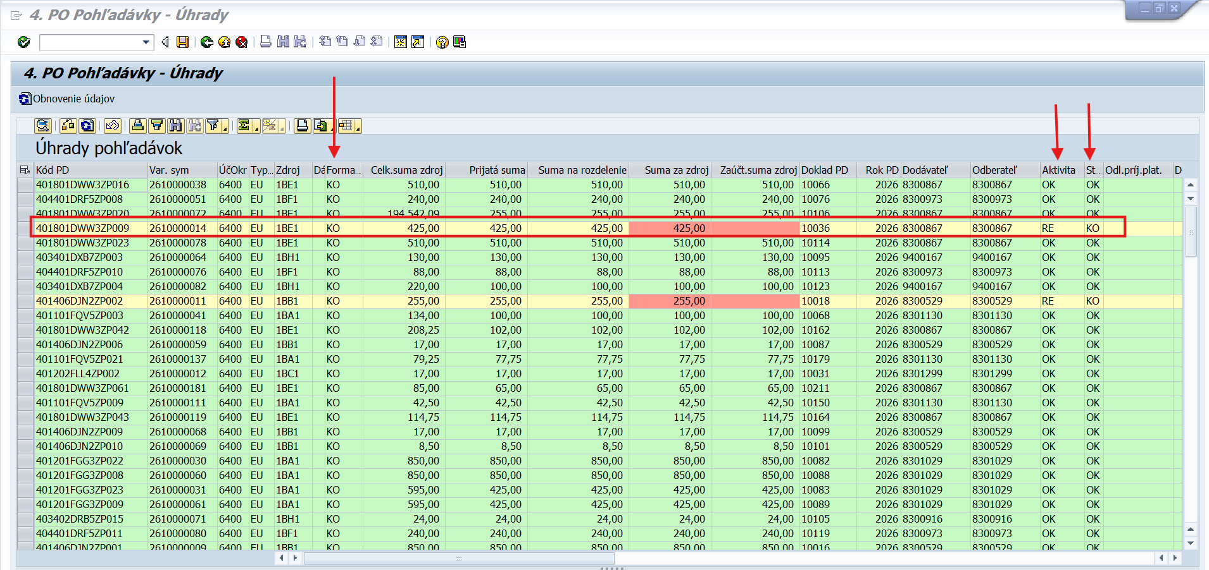
Ak je forma úhrady kompenzácia, v poli „Forma“ je uvedený príznak KO. V prípade, že ŽOP s kompenzáciou je rezervovaná a ešte nebola uhradená, v poli „Aktivita“ je uvedený príznak RE (ako rezervovaná) a v poli „Status úhrady“ je uvedený príznak KO (ako kompenzácia).

Obrazovka č. 28 Transakcia Z4POUHR – záznam v DB po úhrade a odoslaní statusu úhrady
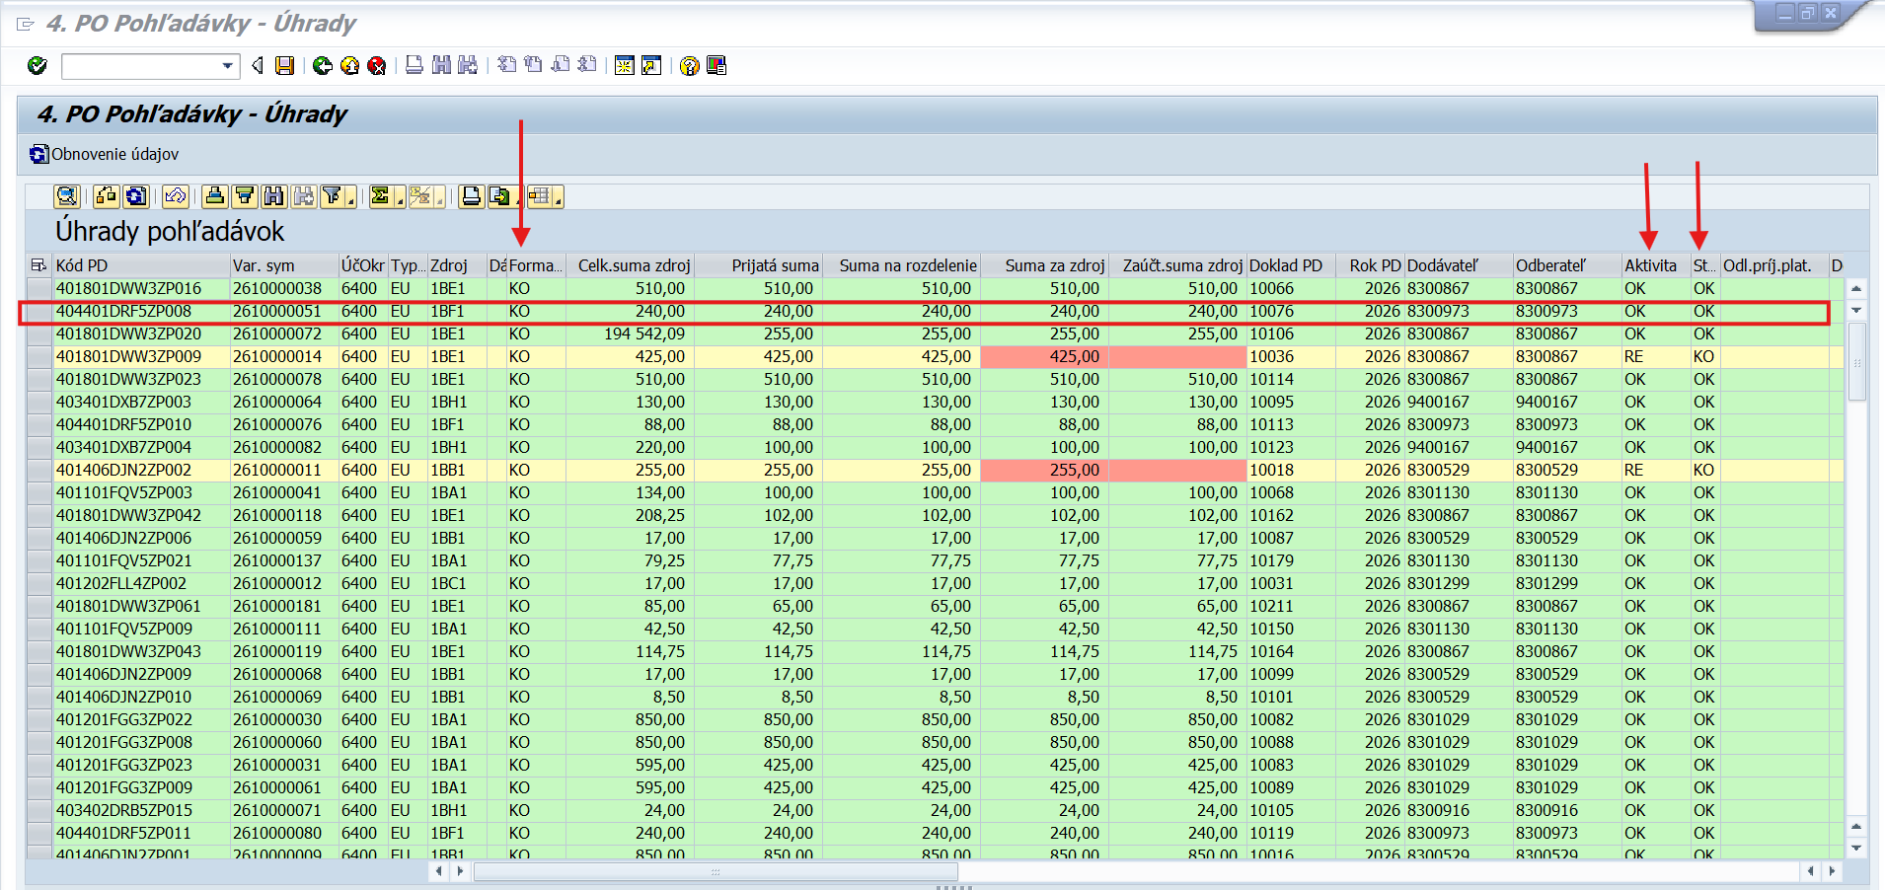
Ak je forma úhrady kompenzácia, v poli „Forma“ je uvedený príznak KO. V prípade, že ŽOP s kompenzáciou je už uhradená a status úhrady bol v poriadku odoslaný do ITMS21+, v poli „Aktivita“ aj „Status úhrady“ je uvedený príznak OK.

V prípade, že riadiaci orgán vykoná zápočet v ŽOP a tá ešte nebola uhradená a zároveň v tom istom čase prijímateľ čiastočne vráti prostriedky za PD bankovým prevodom, ktorý je započítaný v danej ŽOP, ISUF počíta s úhradou započítaním PD. Úhrada započítaním má prednosť pred úhradou bankovým prevodom a preto sa v transakcii Z4POUHR natiahne PD – predpokladaná úhrada započítaním, ďalej úhrada bankovým prevodom a v prípade, že predpokladaná úhrada započítaním + úhrada bankovým prevodom prevyšuje zostatkovú hodnotu PD, zvyšok sa zaúčtuje ako prijatá mylná platba.

Obrazovka č. 29 Transakcia Z4POUHR – úhrada PD započítaním a bankovým prevodom zároveň
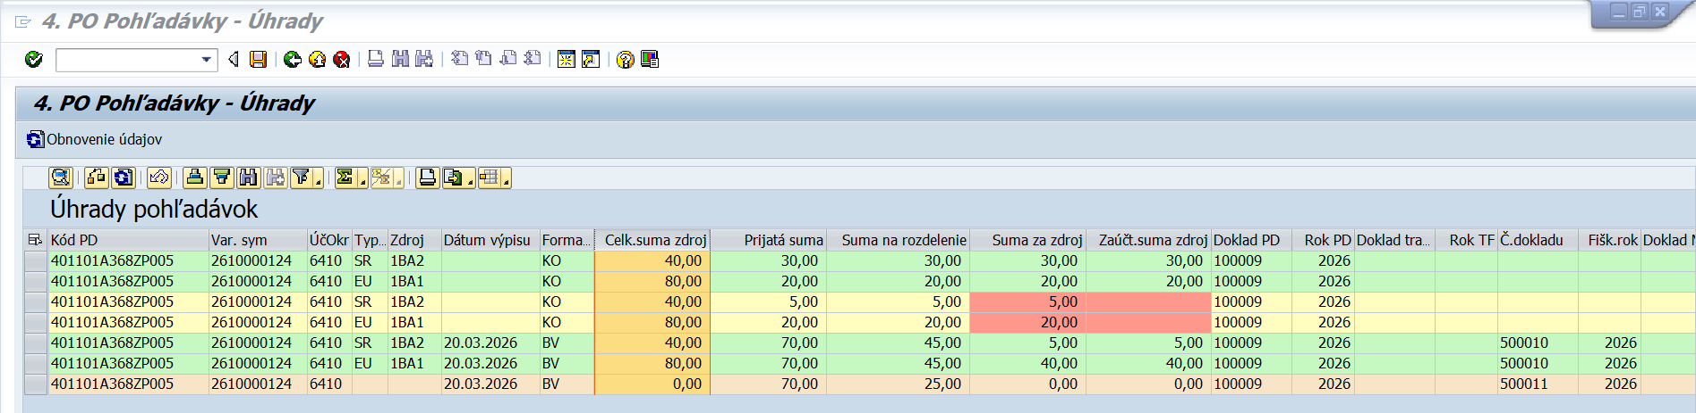
Príklad uvedený na obrazovke:
Hodnota PD = 40 € ŠR + 80 € EU = 120 €
Už započítaná hodnota = 30 € ŠR + 20 € EU = 50 €
Predpokladaný zápočet = 5 € ŠR + 20 € EU = 25 € (ŽOP, v ktorej je PD započítaný ešte nie je uhradená – preto je príjem iba očakávaný a vyznačený žltou farbou – sumy červenou).
Výška úhrady bankovým prevodom od prijímateľa = 70,00€

ISUF pred zaúčtovaním príjmu k PD bankovým prevodom skontroluje zostatkovú hodnotu. V tomto prípade:
120 – 50 - 25 = 45
Vypočítanú sumu 45 € systém zaúčtuje ako príjem k PD bankovým prevodom a zvyšok úhrady od prijímateľa (70 - 45 = 25 €) sa automaticky zaúčtuje ako prijatá mylná platba. Tento príjem účtovník ponechá na prijatých mylných platbách do doby, kým sa ŽOP s kompenzáciou neuhradí. Po úhrade ŽOP s kompenzáciou je potrebné prijatú mylnú platbu vrátiť prijímateľovi. V prípade, že sa ŽOP s kompenzáciou neuhradí, ale zneplatní, účtovník preúčtuje príjem mylnej platby k PD v zmysle manuálu pre automatické účtovanie nezrovnalostí a vrátení v programovom období 2021-2027 v ISUF.

Obrazovka č. 30 Transakcia Z4PD_PSPD – odúčtovanie PD s dopadom na rozpočet EU započítaním na SVP
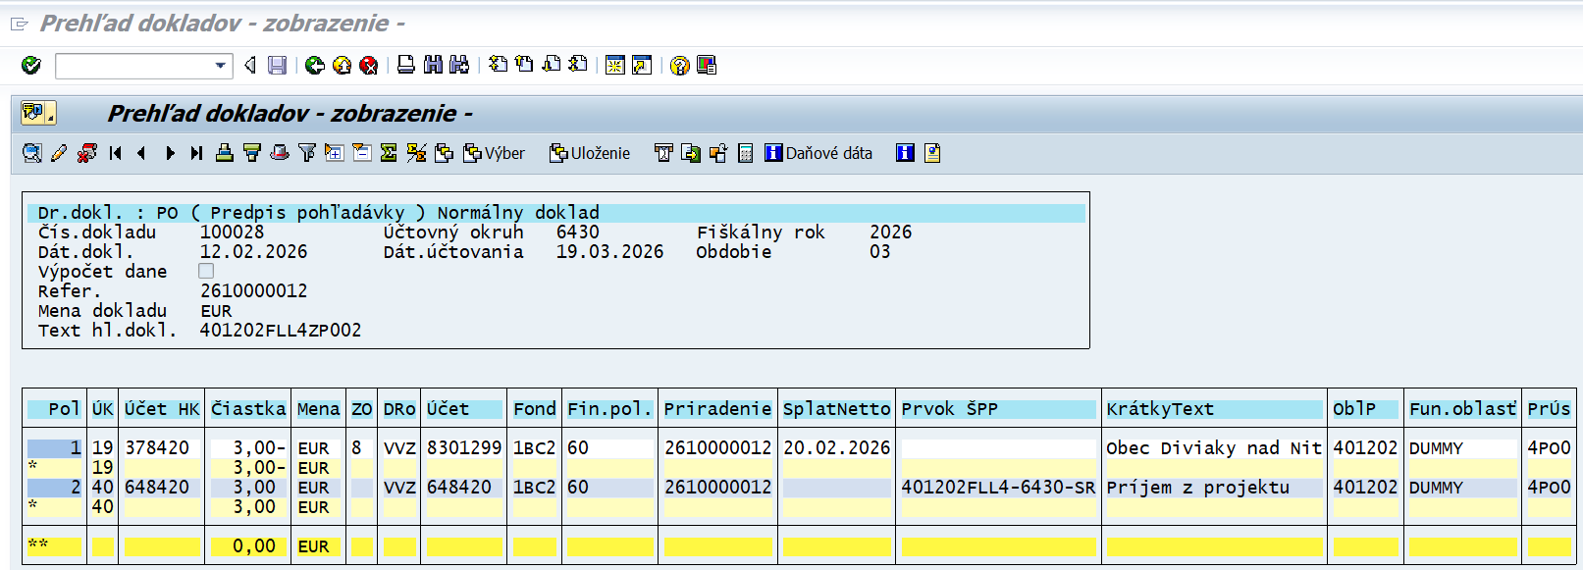

Obrazovka č. 31 Transakcia Z4PD_PSPD – odúčtovanie PD s dopadom na rozpočet EU započítaním na PO
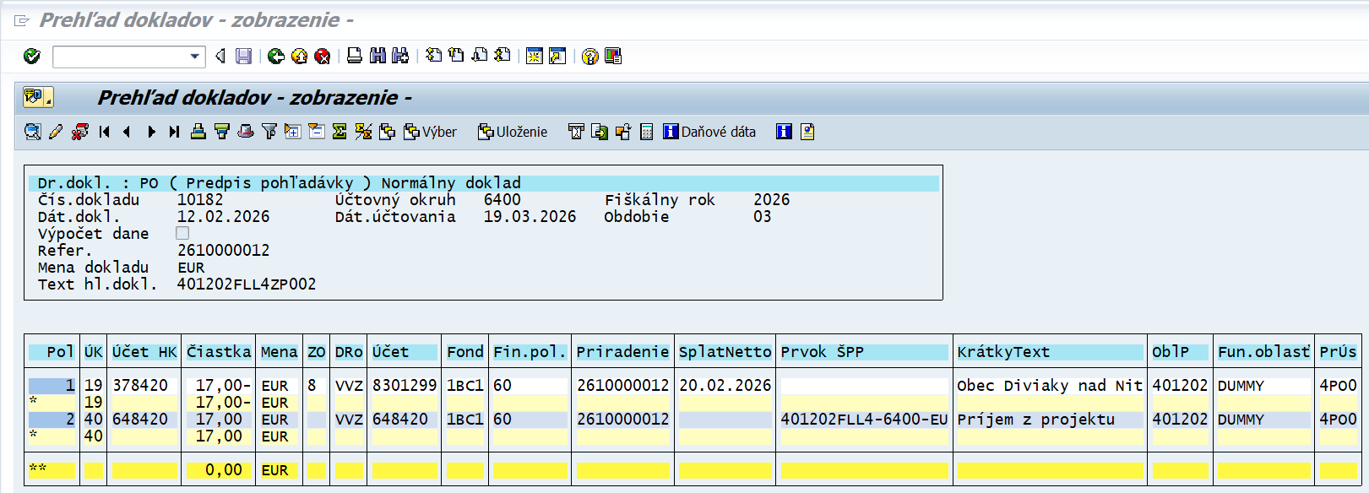

Obrazovka č. 32 Transakcia Z4PD_PSPD – odúčtovanie PD bez dopadom na rozpočet EU započítaním na SVP
(vrátenie nezúčtovanej ZP/PR)
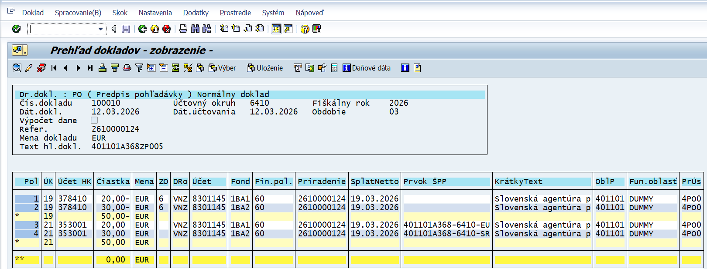

Zmena na doklade ZA pred vytvorením PP

Pri spracovaní dokladov ŽOP a SŽP so započítaním nižšej sumy ako je ŽOP vzniká záväzok, ktorý má položky záväzku na strane MD aj strane DAL. Aby bolo možné vytvoriť korektný platobný príkaz na úhradu takéhoto záväzku, tak je potrebné na doklade záväzku vykonať prepojenie kladných a záporných položiek. Po vykonaní prepojenia kladných aj záporných položiek sa posiela záväzok do IS ŠP ako rozdiel týchto položiek – tzv. delta, nakoľko sa kladné a záporné položky párujú podľa RKL, programu a zdroju financovania a v IS ŠP sa im teda prideľuje rovnaké identifikačné číslo záväzku. Za manuálne vykonanú zmenu na doklade záväzku zodpovedá účtovník.

Obrazovka č. 33 Transakcia FB02 – Prehľad dokladu
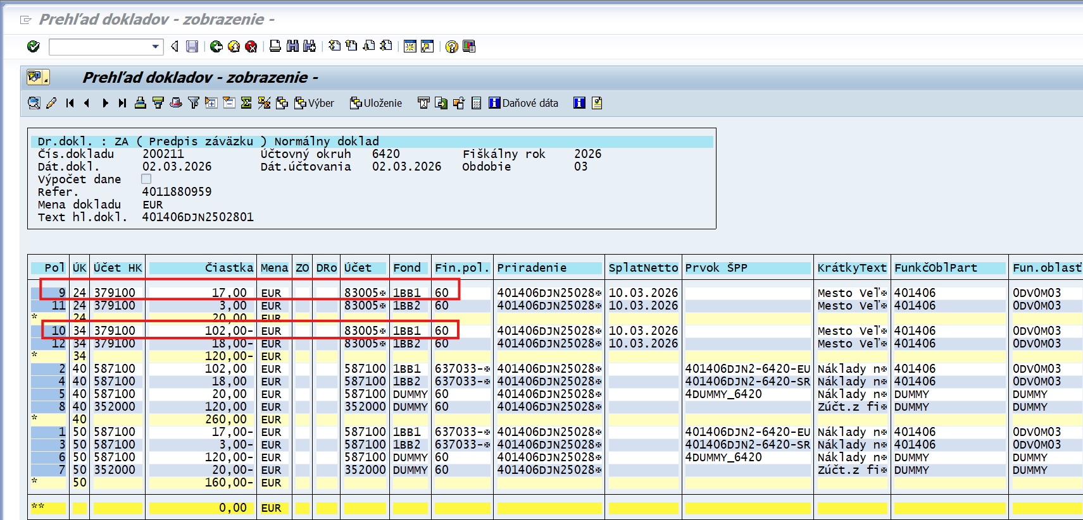
Na strane MD pri účte 379* (UK 24) je potrebné vykonať odkaz na stranu DAL účtu 379* (UK 34), aby sa položka dodávateľa dotiahla do PP v správnej sume. Priradenie je potrebné vykonávať na základe identifikácie fondu ako zdroja financovania. V tomto konkrétnom prípade na danej obrazovke je potrebné vstúpiť do položky č. 9 a vložiť do nej odkaz na položku č. 10, nakoľko sa započítanie týka rovnakého fondu 1BB1. To isté je potrebné vykonať pre položku č.11 s odkazom na položku č. 12, kde je uvedený fond 1BB2. Používateľ túto zmenu vykoná cez transakciu FB02.

Obrazovka č. 34 Zmena prvej položky dokladu
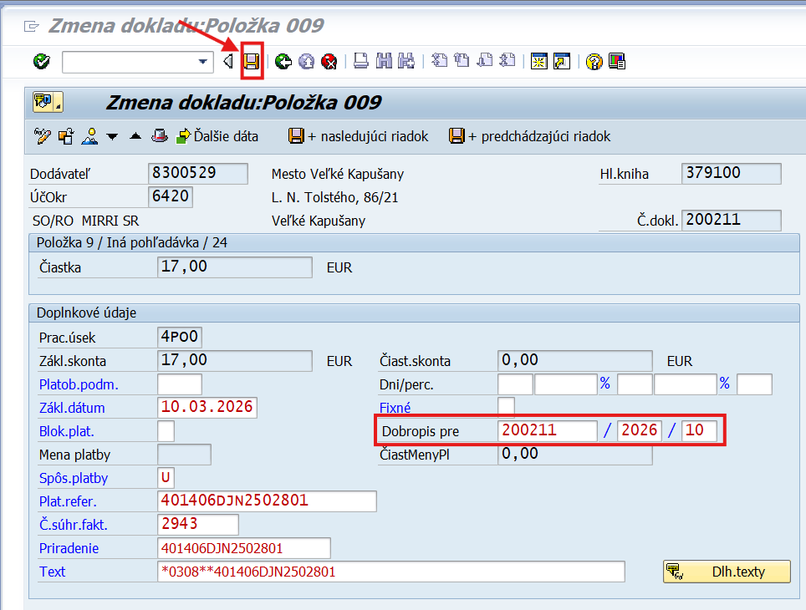
Používateľ vojde dvojklikom do konkrétnej položky, v tomto prípade je to položka č. 9 a v poli „Dobropis pre“ doplní odkaz na konkrétnu položku dokladu, ktorá sa kompenzuje. V tomto prípade ide o položku č. 10 a preto sa vloží odkaz v tvare: číslo dokladu/rok dokladu/položka. Používateľ zmenu uloží kliknutím na ikonu „Disketa“.

Obrazovka č. 35 Zmena druhej položky dokladu
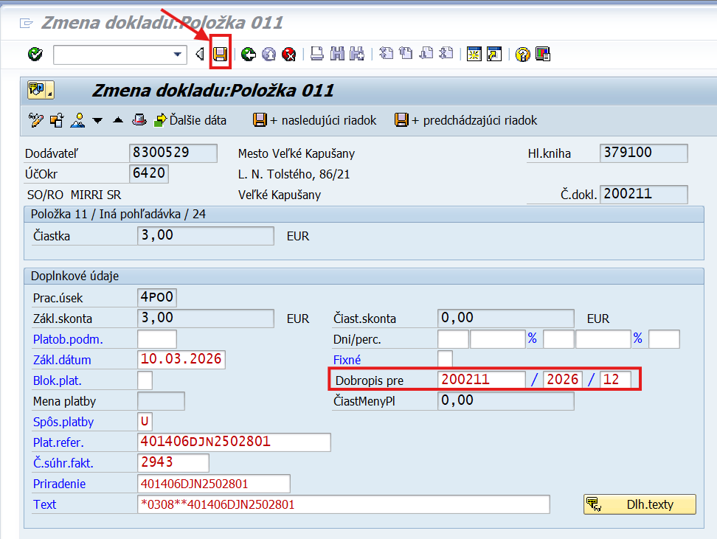
Používateľ vojde dvojklikom do druhej položky, v tomto prípade je to položka č. 11 a v poli „Dobropis pre“ doplní odkaz na konkrétnu položku dokladu, ktorá sa kompenzuje. V tomto prípade ide o položku č. 12 a preto sa vloží odkaz v tvare: číslo dokladu/rok dokladu/položka. Používateľ zmenu uloží kliknutím na ikonu „Disketa“.

Obrazovka č. 36 Spracovanie platobného návrhu pri doklade bez prepojenia kladných a záporných položiek - NESPRÁVNE
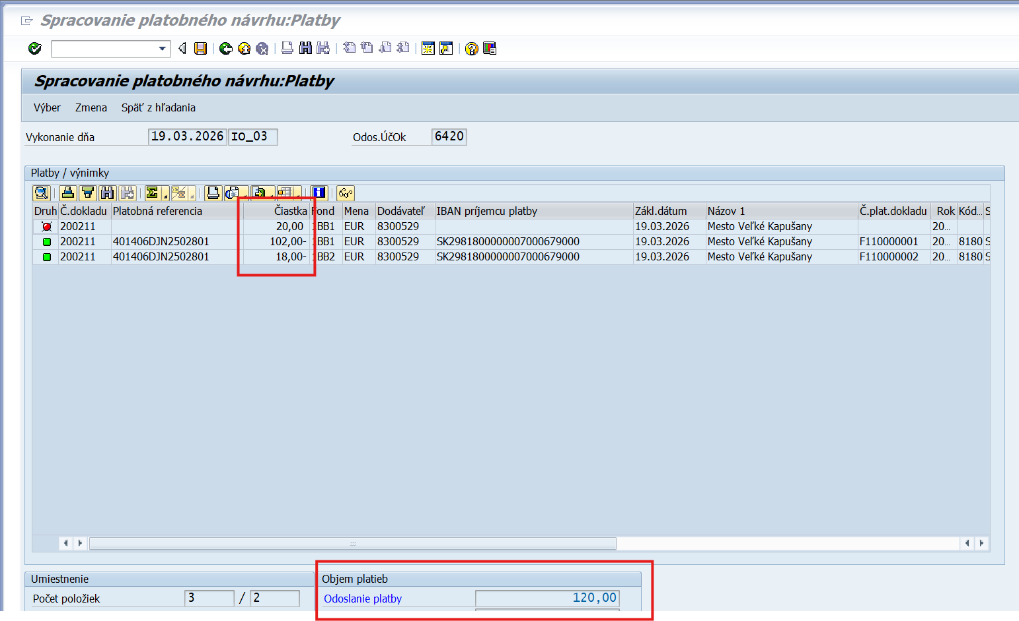
Pokiaľ by používateľ neprepojil kladné a záporné položky na doklade, pri vytváraní platobného príkazu by sa na úhradu dostali iba položky pôvodného záväzku, t.j. bez započítanej sumy.

Obrazovka č. 37 Spracovanie platobného návrhu pri doklade po prepojení kladných a záporných položiek - SPRÁVNE
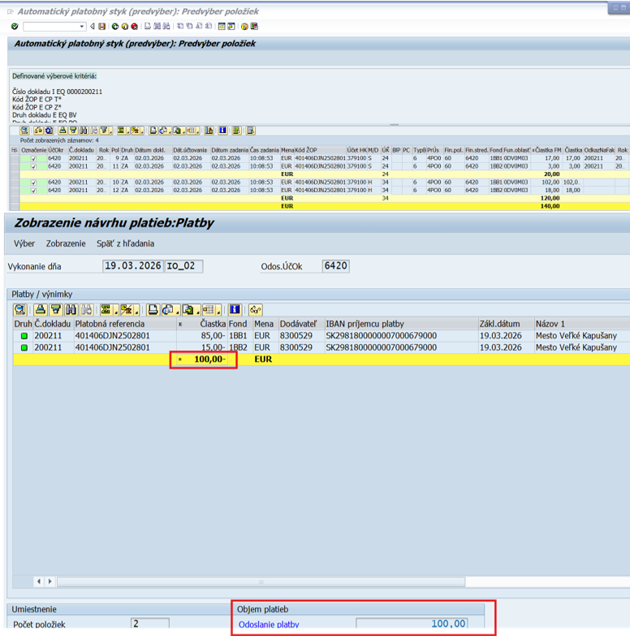

Po prepojení kladných a záporných položiek sa do platobného príkazu dostanú všetky položky, t.j. platobný príkaz je možné vytvoriť na rozdiel medzi pôvodnou sumou záväzku a započítanou výškou pohľadávky.

Obrazovka č. 38 Vytvorenie platobného média do IS ŠP
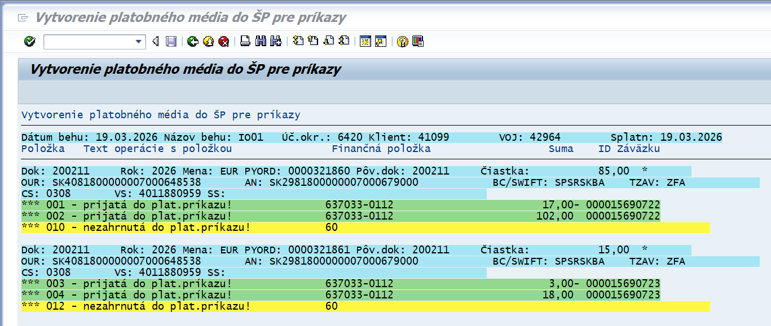
Pre vytvorenie platobného média do IS ŠP sa načítajú kladné a záporné položky (pri rozdiele inom ako 0). T.j. na zdroji 1BB1 je rozdiel medzi kladnou a zápornou sumou iný ako 0 (102-17) a preto vchádzajú obidve položky do platobného média a na zdroji 1BB2 je rozdiel medzi kladnou a zápornou sumou iný ako 0 (18-3) a preto vchádzajú obidve položky do platobného média. Ak by na niektorom zdroji prišlo k úplnej kompenzácii (napr. 3-3) , t.j. rozdiel medzi kladnou a zápornou sumou by bol 0, takéto položky by sa do platobného média nenačítali. Ak by sa na niektorom zdroji suma nekompenzovala, do platobného média by sa načítala suma iba ako kladná hodnota.

Poznámka: Žiadosť o platbu s kompenzáciou nie je po rezervácii v ISUF zároveň odoslaná ako záväzok do IS ŠP. Odoslanie záväzku do IS ŠP vykonáva finančný manažér cez transakciu ZAVFI až po prepojení kladných a záporných položiek účtovníkom.

Zneplatnenie RD k ŽOP s kompenzáciou pred úhradou ŽOP

Zneplatnenie ŽOP s kompenzáciou je možné iba v prípade, ak ešte nebola uhradená. Pokiaľ bola rezervovaná v ISUF, tak existujú RD k ŽOP s kompenzáciou v transakcii FMX3 a RD k započítanej výške pohľadávky v transakcii FMV3. Zneplatnením ŽOP v ITMS21+ sa automaticky zneplatnia RD v ISUF. RD k ŽOP s kompenzáciou nie je možné zneplatniť, ak výška pôvodných výdavkov ŽOP je rovnaká ako výška započítanej pohľadávky v ŽOP, t.j. vzniká nulový záväzok. V tomto prípade sa ŽOP s kompenzáciou automaticky posúva do stavu uhradená v ISUF aj ITMS21+.
Obrazovka č. 39 Transakcia FMX3 – zneplatnený RD s kompenzáciou
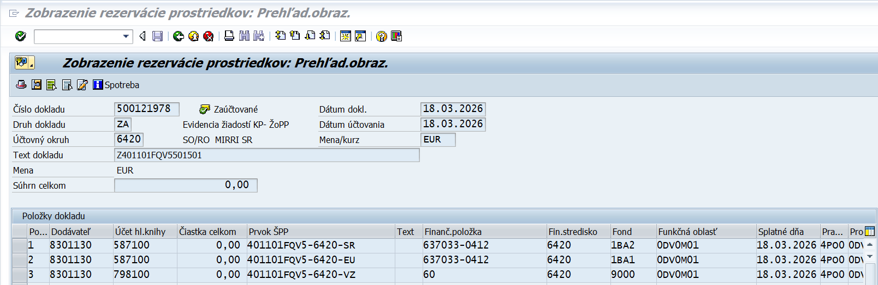
Na RD ŽOP sa po zneplatnení automaticky doplní písmeno Z do textu hlavičky dokladu pred kód ŽOP a vynulujú sa všetky sumy.

Obrazovka č. 40 Transakcia FMV3 – zneplatnený RD k započítanej výške pohľadávky
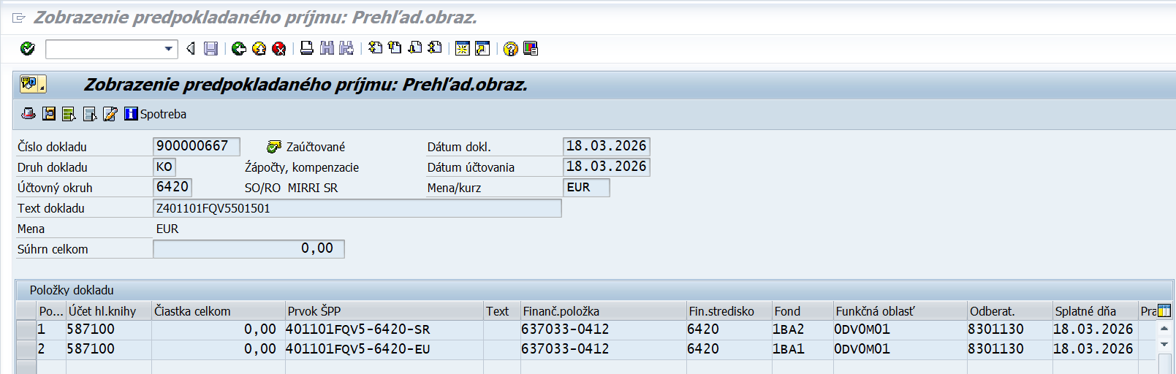
Na RD k započítanej výške pohľadávky sa po zneplatnení automaticky doplní písmeno Z do textu hlavičky dokladu pred kód ŽOP a vynulujú sa všetky sumy.

